Клас: 3Б(1 група ) Дата:06.04.22

Предмет:Англійська мова Учитель:АканЯ.В.

***Тема:Що я бачу на малюнку?***

***Хід уроку***

***1.Greatings(Привітання).***

Доброго ранку! Як справи, Діти?

Good morning!How are you,Children?

Поєднайте назви тварин з відповідними малюнками:

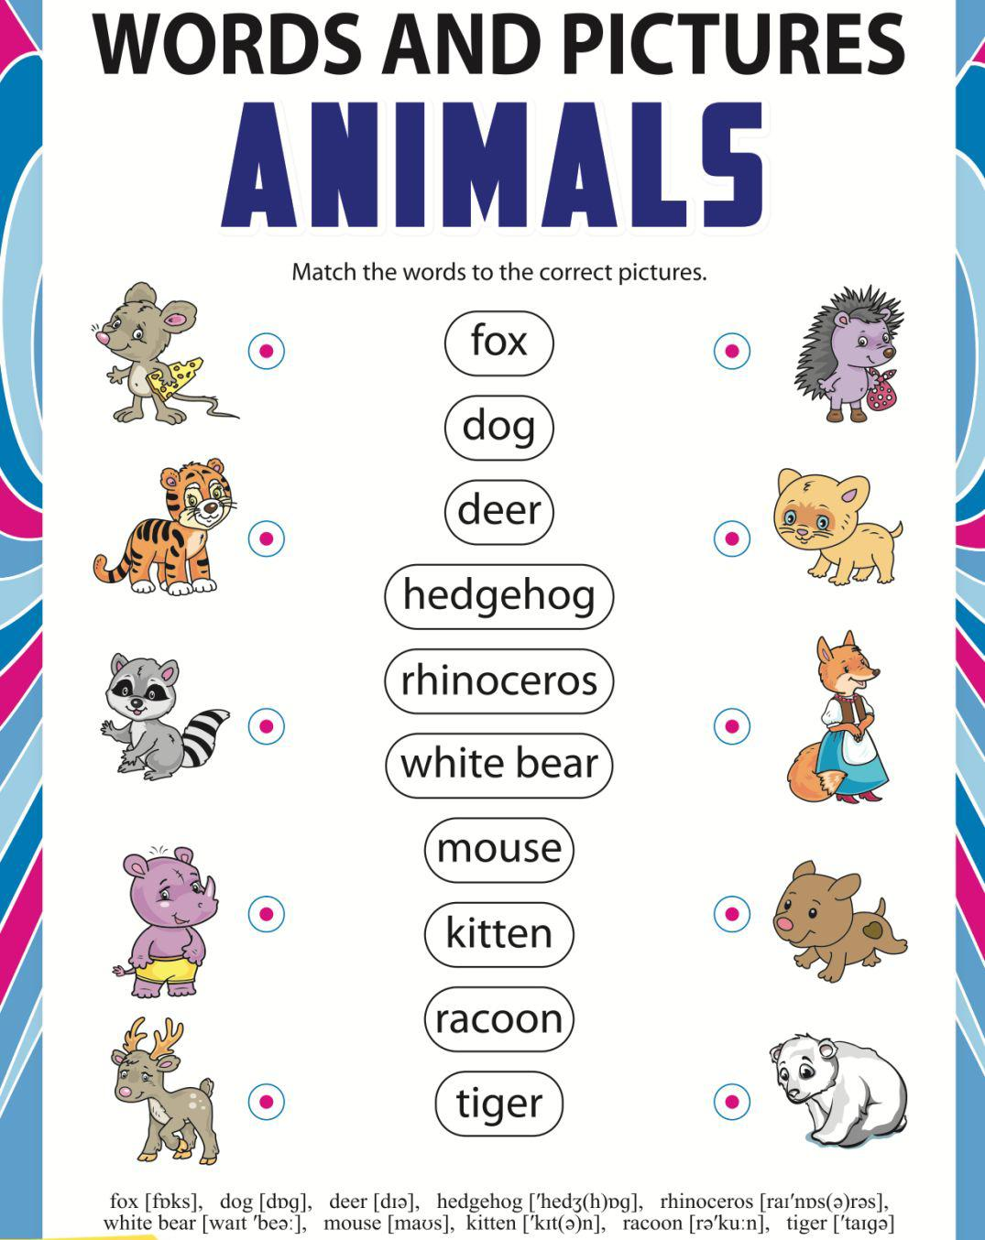

2.***Learning new words.***

Запишемо нові слова у словник:

Care / кіа / турбуватися

Hang / хенг / висіти

Look for / лук фо / шукати

Insect / інсект / комаха

Piggyback / пігібек / на спині

Chimpanzee / чімпензі / шимпанзе

(Chimp / чімп /шимпанзе )

Monkey / манкі / мавпа

Clever / клева / розумний

***3.Reading(Читання).***

Працюємо у підручнику усно.

***Вправа 2 сторінка 73.***

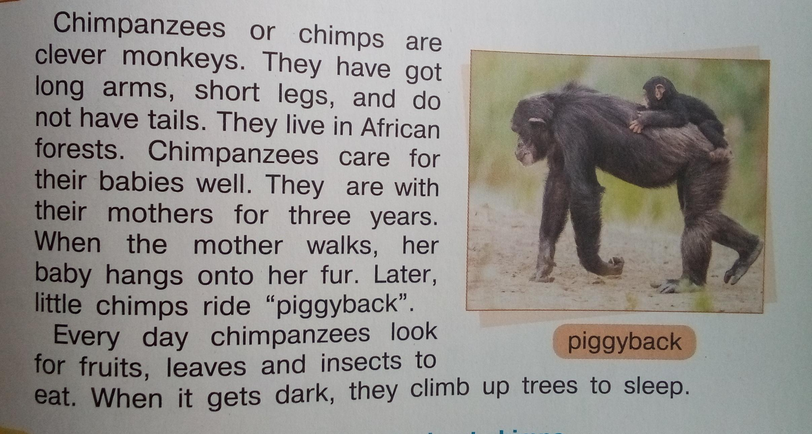Прочитайте та перекладіть текст:

***4.Speaking(Говоріння).***

***Вправа3 сторінка 73(усно)***

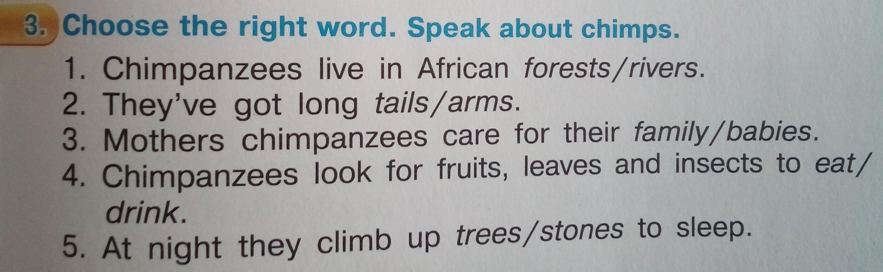Виберіть правильне слово, щоб закінчити речення.

***4.Writing(письмо).***

Працюємо у друкованому зошиті письмово:

* 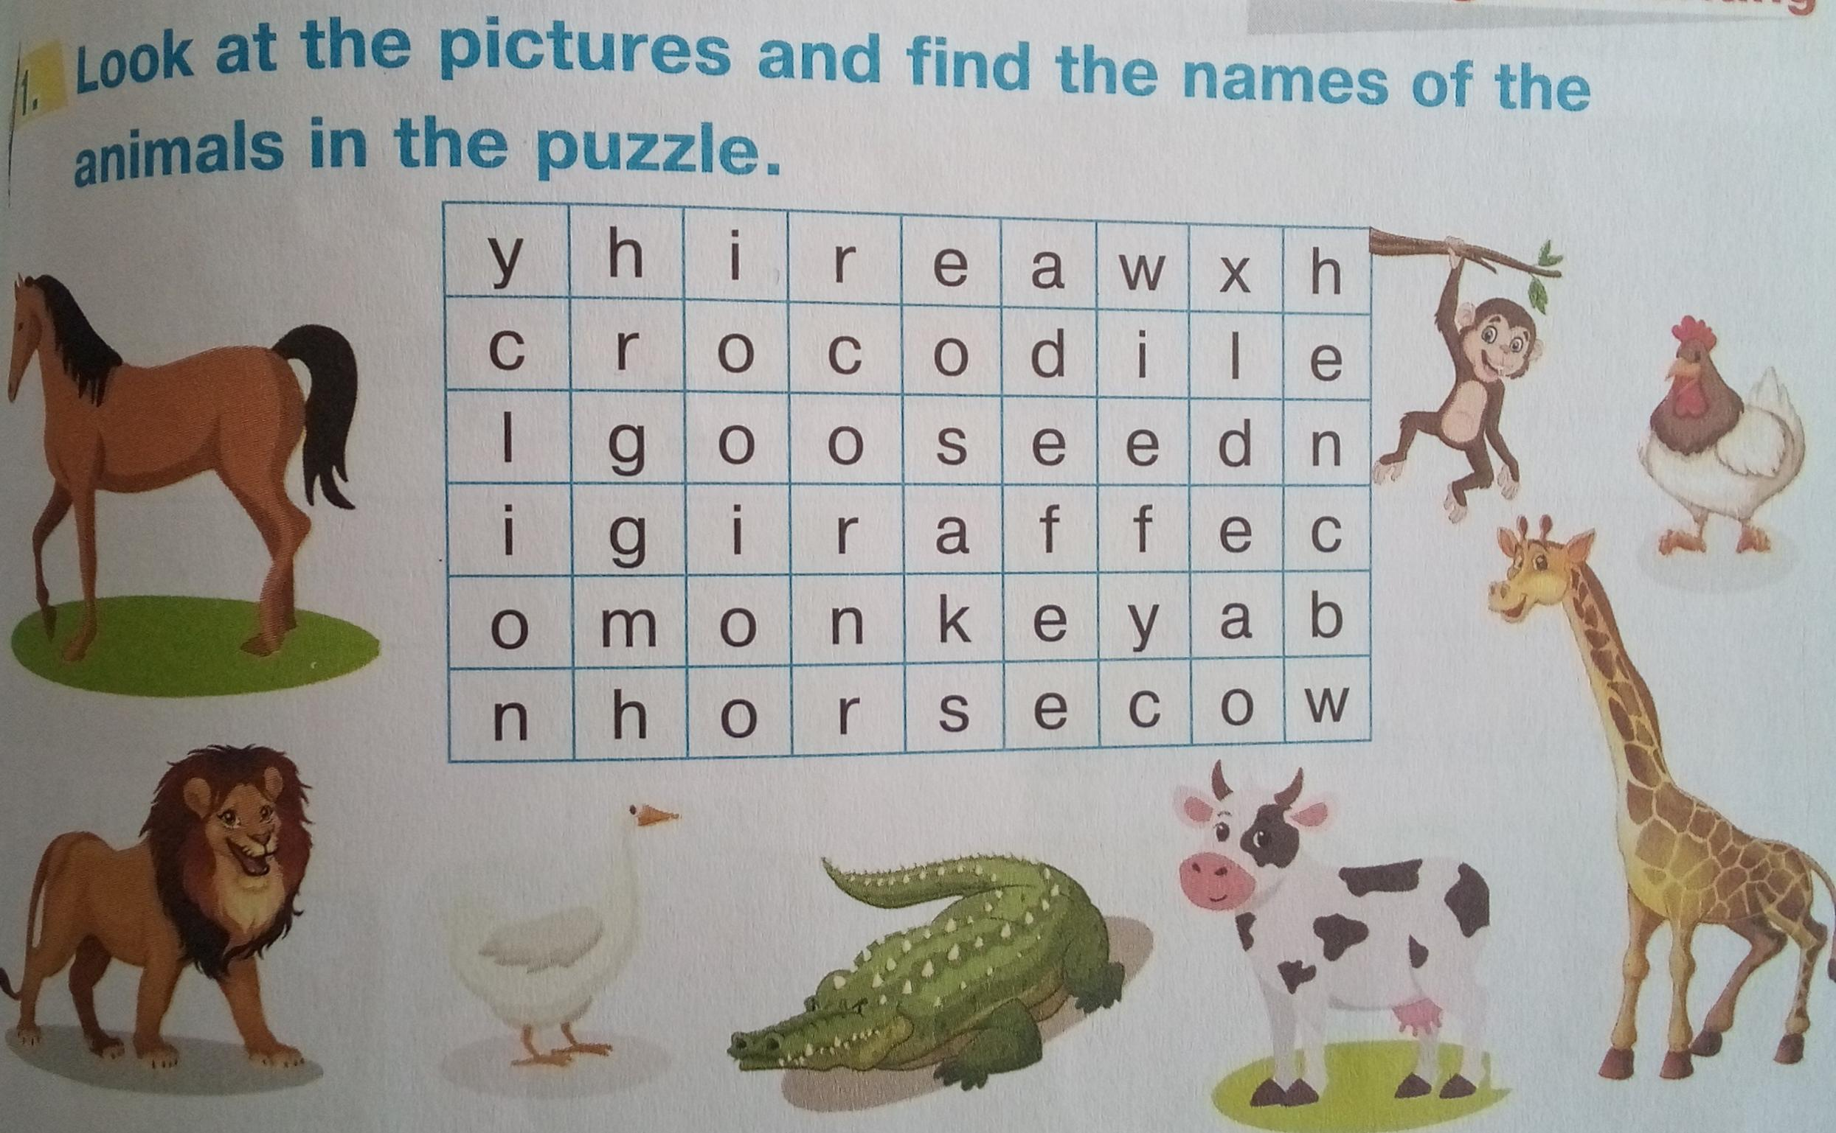Вправа1 сторінка 49.

Подивіться на картинки і знайдіть назви тварин на пазлі.

* Вправа 2 сторінка 49.

Поділіть тварин із  ***Word’s bank*** на дві групи: домашні тварини (domestic animals) та дикі тварини .

***Word’s bank:***Horse, monkey, hen, giraffe, cow, crocodile, goose, lion.

***5.Homework.***

Домашнє завдання:

Впр.4 ст.73 (підручник)-усно (розкажіть про свою улюблену тварину);

***Виконані вправи з розділу Writing надсилати на Вайбер (0688060638)- Яна Вячеславівна або прикріпити на Human.***